NASELJA
Naselja su mesta u kojima ljudi žive i rade. Svako naselje ima svoje ime i zauzima određenu teritoriju. U svakom naselju živi određeni broj stanovnika.

SELO
Cela su naselja u kojima živi mali broj ljudi. Oni žive u porodičnim kućama u domaćinstvima koje čini puno članova (deka i baka, roditelji, deca).Ljudi iz sela koriste ono što se proizvodi u gradu, a svoje proizvode prodaju na gradskim pijacama(jaja, mleko, sir, drva za ogrev, med, voće i povrće). Neka sela se nalaze na planinama, a neka u ravnicama,obično pored reka. Prema mestu gde se nalaze sela mogu biti planinska ili ravničarska . U selima se ljudi pretežno bave obradjivanje zemlje i gajenje biljaka i životinja.
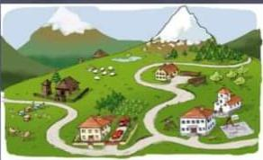

PLANINSKA SELA
U planinskim selima kuće su razbacane po padinama brda i planinama i zato u njima nema ulica. Stanovnici planinskih sela najviše gaje ovce od čijeg mleka prave sir i kajmak ,a od vune pletu džemperi.
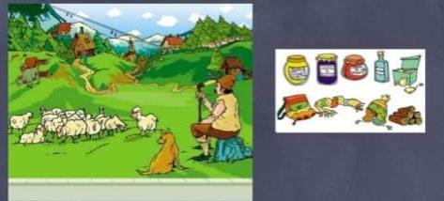

RAVNIČARSKO SELO
Ravničarska sela se prepoznaju po širokim i dugim ulicama i kucama koje su zbijene jedna uz drugu.U ravničarskim selima ljudi najviše gaje povrće, a na njivama seju pšenicu, kukuruz suncokret.
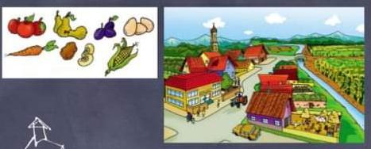

GRAD
Gradovi su naselja u kojima živi i radi mnogo ljudi. Prepoznajemo ih po raznim uslovima(bolnica, banka, bioskop, muzej, pozorište, pošta, policija, fakultet) stambenim zgradama sa više spratova, brojnim ulicama i raskrsnicama. Ljudi u gradovima se bave raznim zanimanjima.
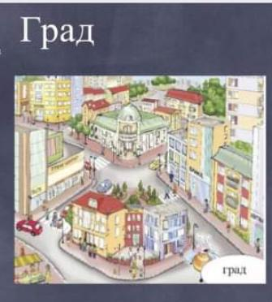

VRSTE NASELJA
Postoje dve vrste naselja: sela i gradovi. Oni se razlikuju po veličini teritorije koju zauzimaju, kao i po broju stanovnika. U svakom naselju postoje objekti koji su potrebni za život i rad ljudi. U selima ljudi žive u porodičnim kućama. U gradovima ljudi žive u porodičnim kućama ili stambenim zgradama.
